UVA |  | Universidade
 |  | Veiga de Almeida
Curso  Ciências da Computação |  |  |  | Disciplina  Estrutura de Dados
Nome: |  |  |  | Assinatura
Data: | TURMA |  | Grau/Conceito: | EXERCÍCIO 1 | Matricula:

1. Faça um programa em C, que receba o nome completo de um aluno, o curso, a disciplina cursada, a primeira nota e a segunda nota. Depois apresente os dados inseridos.
OBS: Obrigatório utilizar um tipo Aluno.

Exemplo: Aluna: CAMILLA LOBO PAULINO
Curso: INGLES
Disciplina: INTERMEDIARIO1
Nota1: 7.3
Nota2: 8.6

2. A linguagem C passa argumento para funções usando “chamada por valor”; e chamada por referência”.
Análise o trecho de código abaixo:
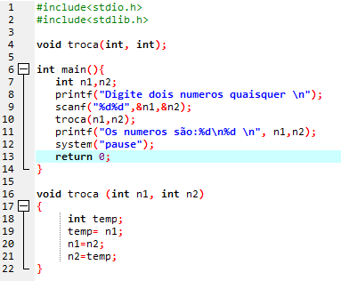
Agora responda às questões:
- O programa ao ser executado está correto? Justifique a sua resposta.
- Qual é a diferença de passagem de argumento por valor e pôr referência?
- Apresente um exemplo de passagem de argumento por referência.

3. Faça um programa em C, que receba o nome completo de um Professor, sua matrícula, Apelido, telefone e e-mail. Depois apresente as informações do professor.
OBS: Obrigatório utilizar Struct.

